第一届小学“希望杯”全国数学邀请赛四年级第二试

1．计算：3×2÷2－2×6÷3÷2＋5－3＝________ 。

2．观察右面的五个数：19、37、55、a 、91排列的规律，推知a ＝________ 。

3．小明喜欢：踢足球、上网、游泳、音乐、语文、数学；小英喜欢：数学、英语、音乐、陶艺、跳绳。用圆A、圆B分别表示小明、小英的爱好，如图1所示，则图中阴影部分表示________
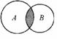
4．玩具店的玩具每卖出一半，就补充20个，到第十次卖出一半后恰好余下20个，则玩具店原有玩具________个。
5．计算：
6．将边长为a的正方形各边的中点连结成第二个正方形，再将第二个正方形各边的中点连结成第三个正方形，依此规律，继续下去，得到下图。那么，边长为a的正方形面积是图中阴影部分面积的________ 倍。
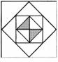
7．●表示实心圆，○表示空心圆，若干个实心圆与空心圆排成一行如下：
○●○●●○●●●○●○●●○●●●○●○●●○●●●……
在前200个圆中有 ________个实心圆。

8．过节了，爸爸妈妈给小光和小强每人买了一盒弹子(数目相同)，打开后发现，小光的弹子全是红的，而小强的弹子全是绿的。第一天玩弹子时，小光输了10枚弹子。第二天小光又同小强玩弹子，结果小光赢了10枚弹子。这时，是小光盒里的绿弹子多，还是小强盒里的红弹子多？答________ 。

9．下图是王超同学为“环境保护专栏”设计的一个报头，用到基本的几何图形：线段、三角形、四边形、圆、圆弧，其中用得最多的一种图形是________ 。
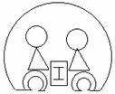

10．数一数：图中共有________ 个正方形。
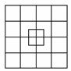
11．星期天，妈妈从超市买了4支小梦龙和3支可爱多冰淇淋，用去24元钱。妈妈对小丽说：“上星期天我买了3支小梦龙和5支可爱多冰淇淋用去29元钱，你算一算，小梦龙每支 ________元，可爱多冰淇淋每支________ 元。”

12．一次口算比赛，规定：答对一题得8分，答错一题扣5分。小华答了18道题，得92分，小华在此次比赛中答错了________ 道题。

13．下图表示正方体的展开图，将它折叠成正方体，可能的图形是（填A、B、C、D之一）。
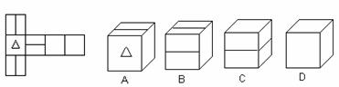
14．用直线把图6分成面积相等的两部分，与原稿不同，其中正确的有________个。
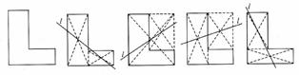

15．在计算机中，对于图（1）、图（2）中的数据(或运算)的读法规则是：先读第一分支圆圈中的，再读与它相连的第二分支左边的圆圈中的，最后读与它相连的第二分支右边的圆圈中的，也就是说，对于每一个圆圈中的数据(或运算)都是按“中→左→右”的顺序。如：图（1）表示：2＋3，图（2）表示：2＋3×2－1。则图（3）表示的式子的运算结果是________ 。
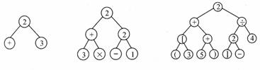

16．甲、乙、丙、丁四人做游戏，丁对甲、乙、丙说：“无论你们三人每人给出的整数是什么，我有一个结论总成立。”甲、乙、丙三人半信半疑，经三人多次验证，结果都正确。请写出丁可能给的结论，并说明理由。

17．如果a、b 、c 是3个整数，则它们满足加法交换律和结合律，即
（1）a＋b＝b＋a ；
（2）（a＋b）＋c＝a＋（b＋c）。
现在规定一种运算"*"，它对于整数a、 b、c 、d 满足：
(a，b)*(c，d)＝(a×c＋b×d，a×c－b×d)。
例：(4,3)*(7,5)＝(4×7＋3×5,4×7－3×5)＝(43,13)
请你举例说明，“*”运算是否满足交换律、结合律。

18．一个三位数，个位和百位数字交换后还是一个三位数，它与原三位数的差的个位数字是7，试求它们的差。
19．将边长为正整数n的正方形平均分成个小正方形，每个小正方形的顶点称为格点。例如：图10中的黑点是边长为2的正方形的格点。
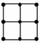
如图11，在边长为12的正方形中有四个完全相同的直角三角形。如果三角形的一条直角边是3，那么这四个三角形各边共经过多少个格点？(每个格点只计一次)
